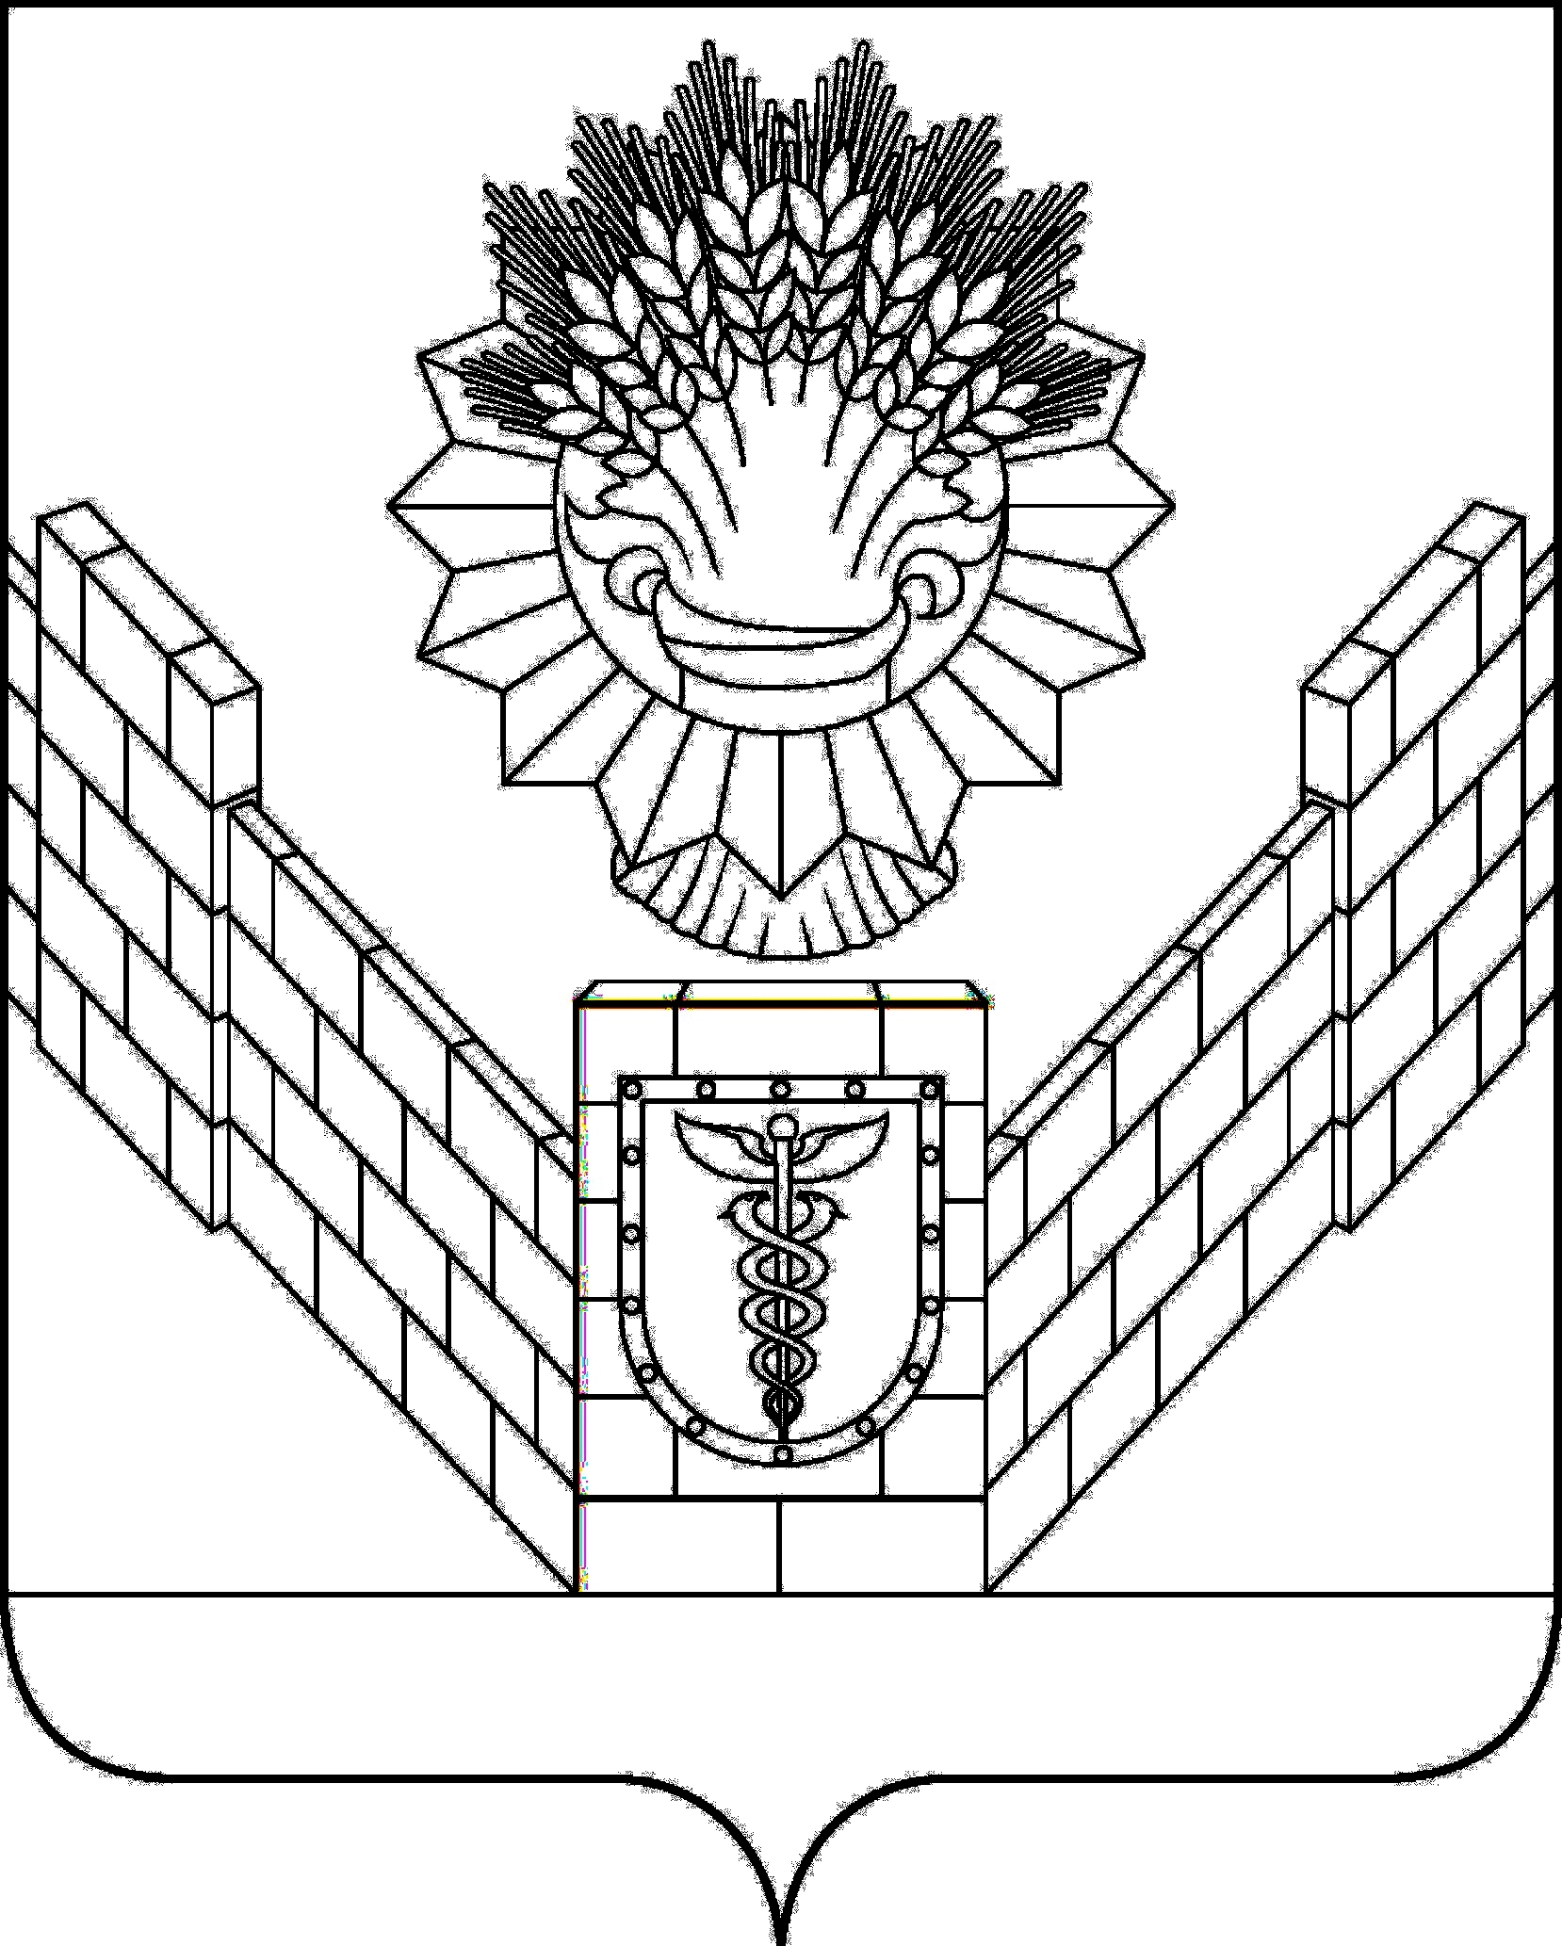

СОВЕТ
ТБИЛИССКОГО СЕЛЬСКОГО ПОСЕЛЕНИЯ
ТБИЛИССКОГО РАЙОНА

РЕШЕНИЕ
от 30.10.2020 № 76
ст-ца Тбилисская

О внесении изменений в приложение к решению 12 сессии
сельского Совета XXI созыва Тбилисского сельского Совета
народных депутатов Тбилисского района Краснодарского края
от 7 апреля 1992 года «О предоставлении земельных участков»

Рассмотрев заявление Разгон Раисы Дмитриевны, действующей на основании доверенности от 15 сентября 2020 года серии 23 АВ № 0479617, выданной на её имя гражданином Рочевым Владимиром Геннадьевичем, удостоверенной Шелест Марией Александровной временно исполняющей обязанности нотариуса Гарановой Светланы Васильевны Тбилисского нотариального округа, зарегистрированной в реестре нотариуса за № 23/40-н/23-2020-3-640, о внесении изменений в приложение к решению 12 сессии сельского Совета XXI созыва Тбилисского сельского Совета народных депутатов Тбилисского района Краснодарского края от 7 апреля 1992 года «О предоставлении земельных участков», руководствуясь статьями 26, 58 устава Тбилисского сельского поселения Тбилисского района Совет Тбилисского сельского поселения Тбилисского района р е ш и л:
1. Внести изменения в приложение к решению 12 сессии сельского Совета XXI созыва Тбилисского сельского Совета народных депутатов Тбилисского района Краснодарского края от 7 апреля 1992 года «О предоставлении земельных участков», заменив в списке домовладельцев для передачи земельных участков в личную собственность по Тбилисскому сельскому Совету слова «Рогачева Е.П.» словами «Рочева Екатерина Прохоровна».
2. Решение вступает в силу со дня его подписания.

Председатель Совета Тбилисского
сельского поселения Тбилисского района Е.Б. Самойленко

